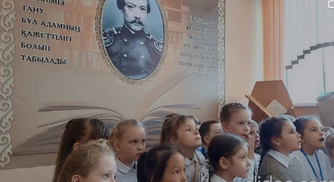
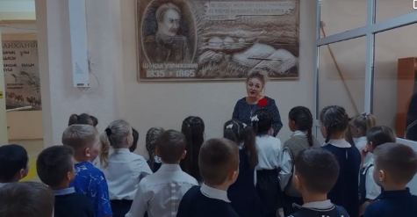
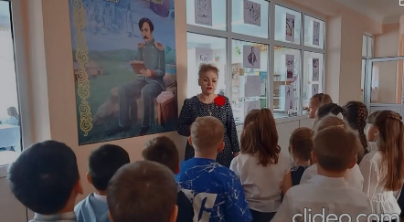
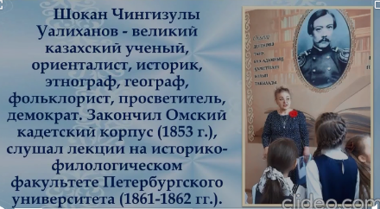
Информация
о проведении экскурсии с учащимися начального звена

2023 жылғы 10 сәуірде Шоқан Уәлихановтың өмірі мен қызметіне арналған "Шоқан мұрасы – дәуір шежіресі" апталығы аясында И. А. Морева 1 "В" сынып оқушыларына арналған мектептің мұражай инсталляцияларына экскурсия өткізді. Педагог заманауи ғылымның негізін қалаған көрнекті қазақ ғалымы және ағартушысы Шоқан Уәлихановтың өмірі мен шығармашылығы туралы қызықты әңгімеледі. Балалар көрме залдарында ұсынылған экспонаттарды қызығушылықпен қарап, ұсынылған өмірбаяндық ақпаратты мұқият тыңдады. Экскурсия танымдық сипатта болды. Бұл іс-шара оқушыларға Қазақстанның мәдени мұрасымен жақынырақ танысуға мүмкіндік берді.
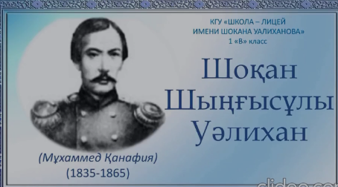
10 апреля 2023 года, в рамках недели, посвященной жизни и деятельности Шокана Уалиханова «Шоқан мұрасы – дәуір шежіресі», Морева И.А. провела экскурсию по музейным инсталляциям школы для учащихся 1 «В» класса. Педагог увлекательно рассказала о жизни и творчестве выдающегося казахского ученого и просветителя Шокана Уалиханова, заложившего основы современной науки. Дети с интересом разглядывали экспонаты, представленные в выставочных залах, внимательно слушали представленную биографическую информацию. Экскурсия носила познавательный характер. Данное мероприятие позволило учеников ближе познакомиться с культурным наследием Казахстана.
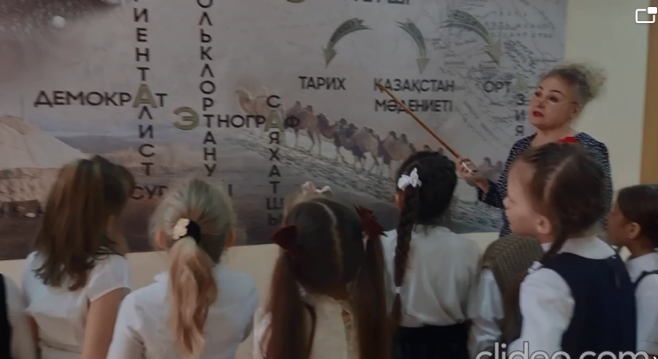
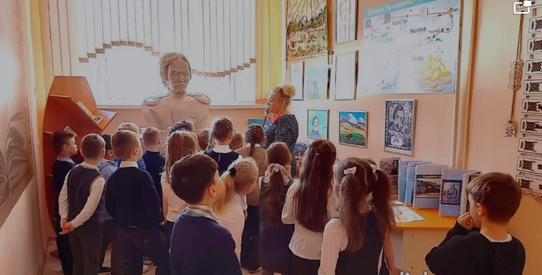

Ссылки на публикацию:
https://www.instagram.com/reel/Cq41wTVgIAZ/?igshid=YmMyMTA2M2Y=
https://fb.watch/jQPcr02bkd/?mibextid=qC1gEa

Заместитель директора по ВР Короткова О.Ф.

